EXERCICE ATELIER

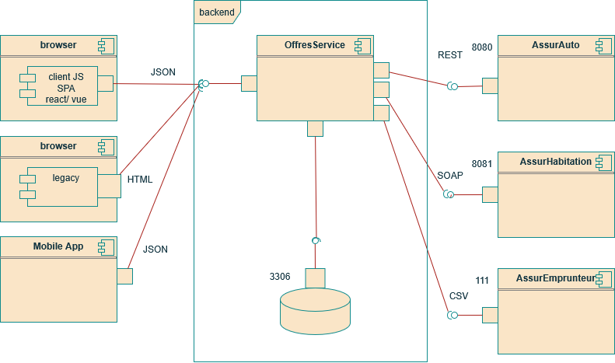

pb : n°1 : partager les 2 responsabilités (servir des pages dynamiques et ingérer des données d’api)

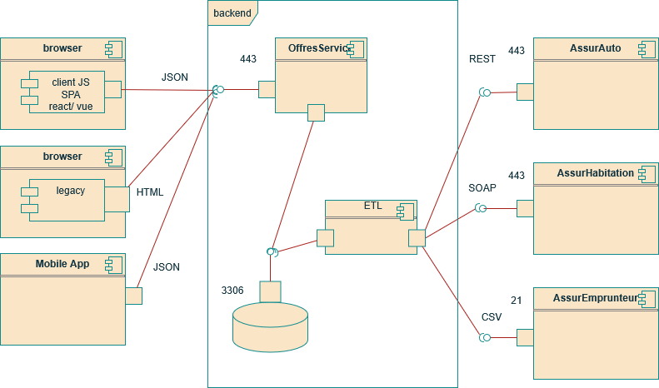

sol : n°1 : ETL
effet de bord : deux composants connaissent un mot de passe de la base de donnée
=> créer des comptes != selon les droits de != tables (GRANT ON …)

pb n°2 : trop de résponsabilités entrée du services Offres (gérer les flux d’entrées SPA / legacy / mobile

sol n°2 : paserrelle API avec
- routage : virtualhosts &
- url rewrinting pour gérer les points d’entrées en .php . Html et les endpoints
- cache pour certaines urls moins importants
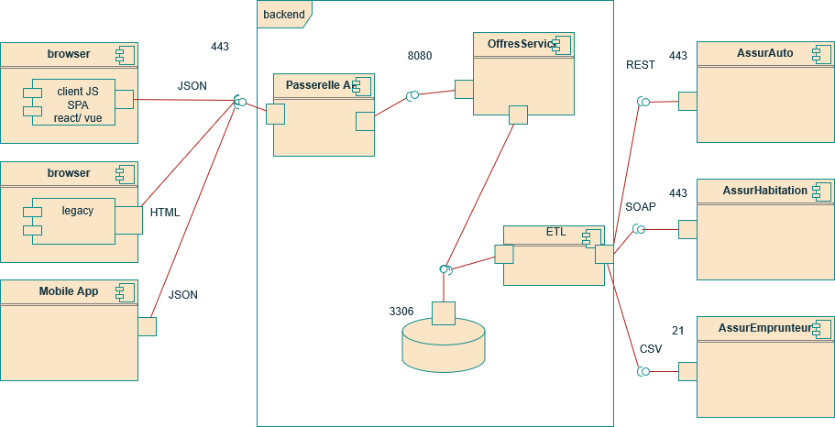

alternative à la passerelle API : le BFF (Backend For Frontend)

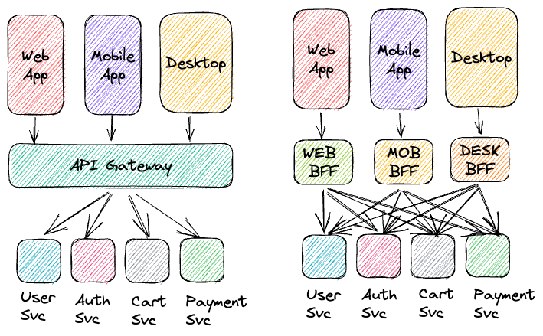

en cas de µservices, Le BFF peut faire varier l’ordonnancement des flux métiers
en cas de µfrontend : on peut séparer des triplets (composant UI – BFF – service)
il peut être intéressant de passer du protocole REST vers le Protocole GraphQL

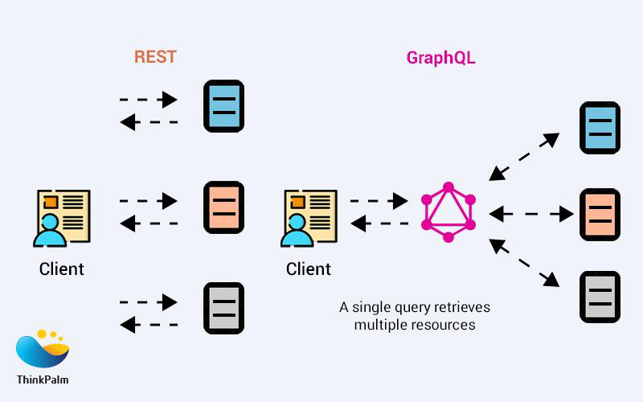

exemple de réponse :
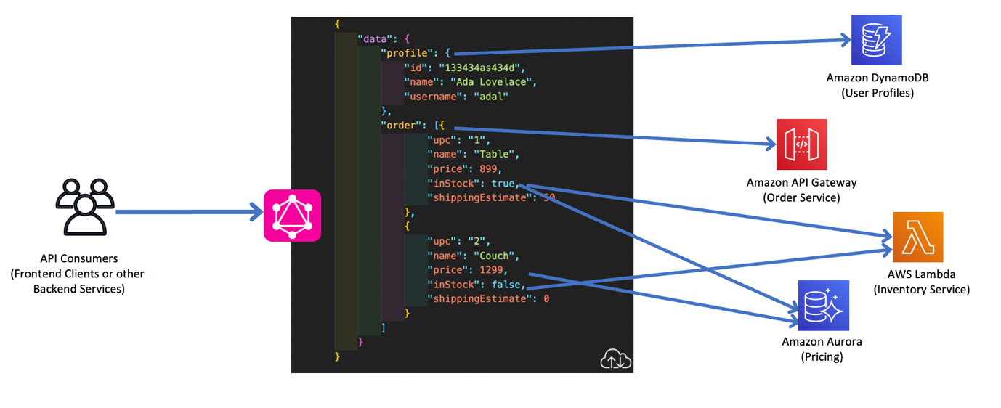

Inconvénient de cette stratégie :
1/ le BFF est capable d’assurer les fonctions d’une passerelle d’API ET orchestrateur de flux métier (complexes) => ce qui génère une confusion des responsabilités !!
⇒ préserver la passerelle avec un routage simple en reverse proxy des BFFs qui n’assument plus que le rôle d’orchestrateur

2/ le BFF est doit être programmé donc demande une compétence supplémentaire

Pb n°3 : désynchroniser les flots de mise à jour de l’ETL pour les lire avec un rythme maitrisé
soln°3 : un MoM

Variation 1 : simple FIFO rabbitMQ entre ETL (écriture), offres services (en lecture seule) et qui charge dans la BDD car il était capable de le faire MAIS nouvelle responsabilité (lire dans le MoM)

Variation 2 : idem mais on va ajouté un service de lecture du MoM pour que le services Offres ne fasse que serveur de pages

Variation 3 : avec un ETL pro (talend, informatica, pentaho, …) le composant MoM simple est déjà utilisable ( buffer en entrée / sortie)

Variation 4 : on prend un MoM complexe comme kafka qui va mis dans une position centrale entre tous les services et les couches de données ( ici YAGNI)
